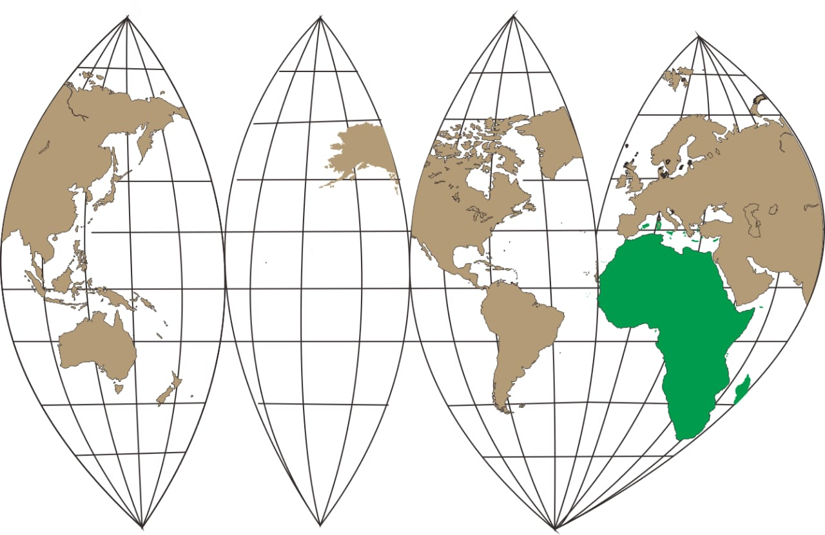
Recibo : 1/22022
SAM TICS - Sistemas e Aplicações Modernos, EI  Av. Dom Alexandre no 101, Bairro das Mahotas, R/C  NUIT: 107904301  (+258) 84 371 9711 / 87 011 2233  samtics@gmail.com, www.mozlaser.co.mz |  | Exmo(s) Senhor(es)  Universo Investimentos, Lda  Maputo  NUIT : 400215839  Contacto(s) : 840112233

Data do documento | Data de Impressão | Operador
 | 2022-02-23 00:00:00 | administrador

Descrição | FACTURA | Total
Pagamento da Factura número 1. | 1 | 15300.00
Total |  | 15300.00

